SIMULADO DE MATEMÁTICA
Escola:
Professor (a): | Data:____/_____/______
Estudante: | Turma:

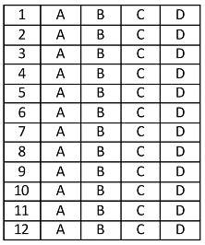

D16 Questão 01 –––––––––––––––––––––––––––◊
Observe abaixo a reta numérica dividida em partes iguais, com o ponto P destacado.

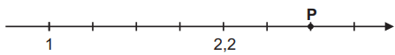

O ponto P representa a localização de qual número nessa reta?
A) 2,4.
B) 2,8.
C) 3,0.
D) 3,3.

D13 Questão 02 –––––––––––––––––––––––––––◊
Observe, na figura abaixo, a representação em cinza do chão das salas de uma academia, que será revestido com um piso de madeira.
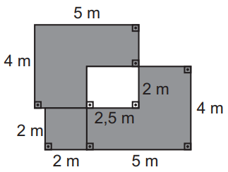
O valor do metro quadrado desse piso de madeira é R$ 100,00. Quantos reais, no mínimo, serão gastos na compra do piso que será utilizado para fazer esse revestimento?
A) R$ 3 400,00.
B) R$ 3 900,00.
C) R$ 4 200,00.
D) R$ 4 400,00.

D20 Questão 03 –––––––––––––––––––––––––––◊
Em uma aula de geografia, a professora informou que a menor temperatura já registrada na cidade de São Joaquim, em Santa Catarina, foi a de –7°C. Ela disse, ainda, que a segunda menor temperatura registrada no Brasil, de acordo com o Instituto Nacional de Meteorologia, foi 3°C mais baixa do que a menor temperatura registrada em São Joaquim.
De acordo com as informações dadas pela professora, qual foi a segunda menor temperatura já registrada no Brasil?
A) 10 °C.
B) 4 °C.
C) –4 °C.
D) –10 °C.

D9 Questão 04 –––––––––––––––––––––––––––◊
Observe o plano cartesiano apresentado abaixo, com a indicação de alguns pontos.
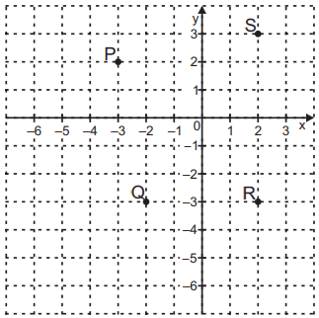
Qual desses pontos tem coordenadas (2, –3)?
A) P.
B) Q.
C) R.
D) S.

D33 Questão 05 –––––––––––––––––––––––––––◊
André é biólogo e está estudando o crescimento vertical de uma árvore desde o plantio de sua semente. Ele observou que essa árvore teve um crescimento vertical mensal constante igual a 8 centímetros e, assim, atingiu 280 centímetros de altura.
A equação que permite calcular a quantidade x de meses decorridos desde o plantio da semente dessa árvore até ela atingir essa altura atual é
A) 280x = 8.
B) 8x = 280.
C) 8x = 288.
D) 8 + x = 280.

D28 Questão 06 –––––––––––––––––––––––––––◊
O lucro de uma empresa, no mês de março de 2022, foi de R$ 12 000,00. No mês de abril de 2022, o lucro dessa empresa foi 30% menor do que o lucro de março desse mesmo ano.
De quanto foi o lucro dessa empresa no mês de abril de 2022?
A) R$ 11 970,00.
B) R$ 11 600,00.
C) R$ 8 400,00.
D) R$ 3 600,00.

D3 Questão 07 –––––––––––––––––––––––––––◊
Observe os triângulos apresentados abaixo, com as medidas de seus lados indicadas.

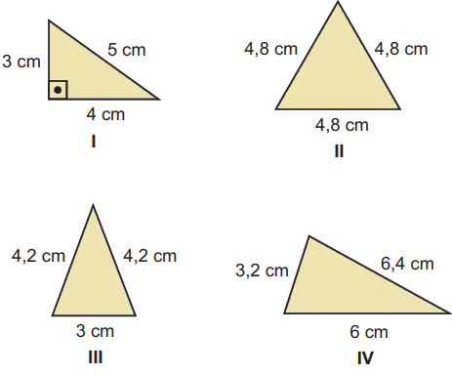

De acordo com a classificação dos triângulos quanto à medida de seus lados, qual desses triângulos é equilátero?
A) I.
B) II.
C) III.
D) IV.
D22 Questão 08 –––––––––––––––––––––––––––◊
Rafaela possui uma coleção de ursinhos de pelúcia e decidiu doar alguns deles. Antes de realizar essa doação, ela lavou 1/4 da quantidade de ursinhos de sua coleção e, desses ursinhos que foram lavados, doou 1/6 para sua prima.
Qual é a fração que representa a quantidade de ursinhos que Rafaela doou para sua prima em relação à quantidade de ursinhos de sua coleção?
A) 1/24.
B) 1/6.
C) 5/12.
D) 4/6.

D14 Questão 09 –––––––––––––––––––––––––––◊
Uma fábrica comercializa geleias em potes de vidro com capacidade de 1 000 cm³. Para diminuir o preço, essa fábrica passou a vender a geleia em caixas de papelão e reduziu a quantidade de produto em cada embalagem. As caixas utilizadas têm o formato interno de um paralelepípedo reto de dimensões representadas no desenho abaixo.

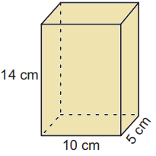

Quantos centímetros cúbicos de geleia a caixa de papelão comporta a menos que o pote de vidro?
A) 971 cm³.
B) 936 cm³.
C) 480 cm³.
D) 300 cm³.

D30 Questão 10 –––––––––––––––––––––––––––◊
Observe a expressão algébrica apresentada no quadro abaixo.
(p + q)² + 3p + q

O valor dessa expressão para p = –2 e q = 1 é
A) – 6.
B) – 4.
C) 0.
D) 2.

D32 Questão 11 –––––––––––––––––––––––––◊
Observe, na sequência abaixo, figuras compostas por peças com o formato de hexágono regular.

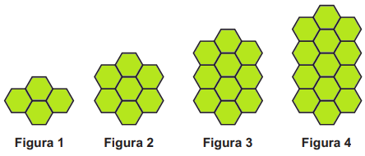

A quantidade de peças em cada figura dessa sequência está relacionada com a posição n da figura na sequência.
A expressão algébrica que relaciona o número de peças de uma figura dessa sequência em função de sua posição n é igual a
A) n + 3.
B) 3n + 1.
C) 3n + 4.
D) 4n + 3.

D2 Questão 12 –––––––––––––––––––––––––◊
Observe o sólido representado abaixo.

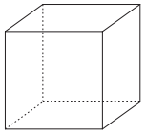

Uma planificação da superfície desse sólido está representada em
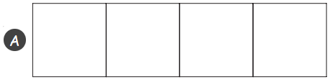

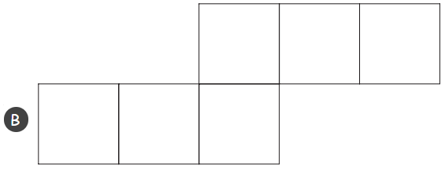

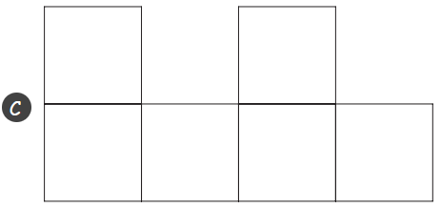

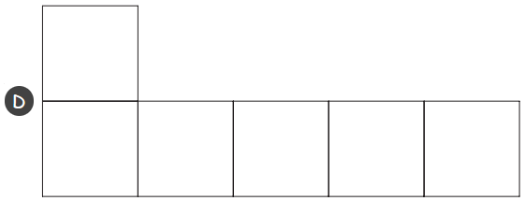

Gabarito
(01): D (02): C (03): B
(04): A (05): B (06): D
(07): A (08): B (09): A
(10): C (11): A (12): B

